Sociedade Espiritualista Mata Virgem

Curso de Umbanda
Os Ciganos
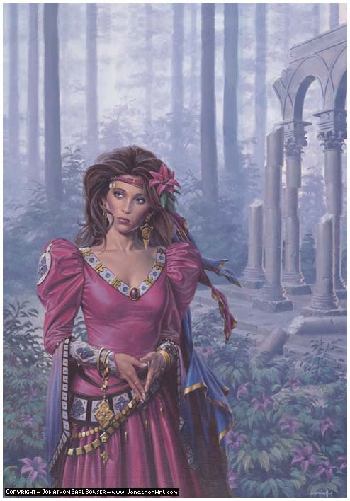
Esta linha de trabalhos espirituais já é muito antiga dentro da Umbanda.
Assim, numerosas correntes ciganas estão a serviço do mundo imaterial e carregam como seus sustentadores e dirigentes aqueles espíritos mais evoluídos e antigos dentro da ordem de aprendizado, preservando os costumes como forma de trabalho e respeito, facilitando a possibilidade de ampliar suas correntes com seus companheiros desencarnados e que buscam no universo astral seu paradeiro. O povo cigano designado ao encarne na Terra, através dos tempos e de todo o trabalho desenvolvido até então, conseguiu conquistar um lugar de razoável importância dentro deste contexto espiritual, tendo muitos deles alçado a graça de seguirem para outros espaços de maior evolução espiritual.
Existe uma argumentação de que espíritos ciganos não deveriam falar por não ciganos, ou por médiuns não ciganos; e, que se assim o fizessem, deveriam fazê-lo no idioma próprio de seu povo. Isso é totalmente descabido e está em desarranjo total com os ensinamentos da espiritualidade e sua doutrina evangélica, limitações que se pretende implantar com essa afirmação na evolução do espírito humano, pretendendo carregar para o universo espiritual nossas diminutas limitações e desinformação, fato que levaria grande prepotência discriminatória.
Agem no plano da saúde, do amor e do conhecimento, suportam princípios magísticos e tem um tratamento todo especial e diferenciado de outras correntes e falanges.
Ao contrário do que se pensa os espíritos ciganos reinam em suas correntes preferencialmente dentro do plano da luz e positivo, não trabalhando a serviço do mal e trazendo uma contribuição inesgotável aos Homens, claro que dentro do critério de merecimento. Tanto quanto qualquer outro espírito teremos aqueles que não agem dentro desse contexto e se encontram espalhados pela escuridão e a seus serviços, por não serem diferentes de nenhum outro espírito humano.
Aqueles que trabalham na vibração de Exu, são os Exus Ciganos e as Pombo-Gira Ciganas, que são verdadeiros Guardiões à serviço da luz nas trevas, cada um com seu próprio nome de identificação dentro do nome de força coletivo, trabalhando na atuação do plano negativo à serviço da justiça divina, com suas falanges e trabalhadores.
Embora encontremos no plano positivo falanges chefiadas por ciganos em planos de atuação diversos, o tratamento religioso não se difere muito e se mantêm dentro de algumas características gerais.
Trabalham dentro da parte espiritual da Umbanda com uma vibração oriental com seus trajes típicos e graciosos, com sua cultura de adivinhações através das cartas, leituras das mãos, numerologia, bola de cristal e as runas.
Dentro os mais conhecidos, podemos citar os ciganos Pablo, Wlademir, Ramirez, Juan, Pedrovick, Artemio, Hiago, Igor, Vitor e tantos outros, da mesma forma as ciganas, como Esmeralda, Carmem, Salomé, Carmencita, Rosita, Madalena, Yasmin, Maria Dolores, Zaira, Sunakana, Sulamita, Wlavira, Iiarin, Sarita e muitas outras também.
É importante que se esclareça, que a vinculação vibratória e de axé dos espíritos ciganos, tem relação estreita com as cores estilizadas no culto e também com os incensos, prática muito utilizada entre ciganos. Os ciganos usam muitas cores em seus trabalhos, mas cada cigano tem sua cor de vibração no plano espiritual e uma outra cor de identificação é utilizada para velas em seu louvor.
Os incensos são sempre utilizados em seus trabalhos e de acordo com o que se pretende fazer ou alcançar.
Alguns dos incensos e suas funções astrais:
Madeira | Para abrir os caminhos
Almíscar | Para favorecer os romances
Jasmim | Para o amor
Lótus | Paz, tranqüilidade
Benjoim | Para proteção e limpeza
Sândalo | Para estabelecer relação com o astral
Mirra | Incenso sagrado usado para limpar após os rituais e durante eles e também usado quando vai se desfazer alguma demanda ou feitiço.
Laranja | Para acalmar alguém ou ambiente.

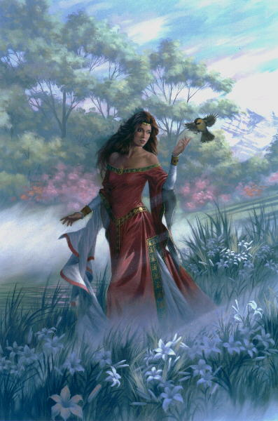
Quando se tratar de espírito cigano, com certeza ele indicará o incenso de sua preferência ou de sua necessidade naquele momento, regra geral o incenso mantêm sempre correspondência com a área de atuação dele ou dela ou do trabalho que estará sendo levado a efeito. Quando se tratar de oferendas e já não estiver estipulado o incenso certo para acompanhar e houver sua necessidade solicitada, bem como nas consagrações o incenso que deve acompanhar deverá sempre ser o de maior correspondência com o próprio cigano ou cigana. No caso de uma oferenda normal e tão somente necessária para manutenção, agrado ou tratamento sugere-se o incenso espiritual ou de rosa, que mantém efeito de evocação de leveza, de elevação ou mesmo de louvação espiritual.
Para o cigano de trabalho, se possível, deve-se manter um altar separado do altar geral, o que não quer dizer que não se possa cultuá-lo no altar normal. Devendo esse altar manter sua imagem, o incenso apropriado, uma taça com água e outra com vinho, mantendo a pedra da cor de preferência do cigano, fazendo oferendas periódicas para ciganos, mantendo-o iluminado sempre com vela branca ou da cor referenciada. Da mesma forma quando se tratar de ciganas, apenas alterando a bebida para licor doce (ou outra bebida de sua preferência).
Os espíritos ciganos gostam muito de festas e todas elas devem acontecer com bastante frutas, todas que não levem espinhos de qualquer espécie, podendo se encher jarras de vinho tinto com um pouco de mel. Podendo ainda fatiar pães do tipo broa, muitas flores silvestres, rosas, velas de todas as cores e se possível incenso de lótus.
As saias das ciganas são sempre muito coloridas e o baralho, o espelho, o punhal, os dados, os cristais, a dança e a música, moedas, medalhas, são sempre instrumentos magísticos de trabalho dos ciganos em geral. Os ciganos trabalham com seus encantamentos e magias e os fazem por força de seus próprios mistérios, olhando por dentro das pessoas e dos seus olhos.
É muito comum usar-se em trabalhos ciganos moedas antigas, fitas de todas as cores, folha de sândalo, punhal, raiz de violeta, cristal, lenços coloridos, folha de tabaco, tacho de cobre, de prata, cestas de vime, pedras coloridas, areia de rio, vinho, perfumes e escolher datas certas em dias especiais sob a regência das diversas fases da Lua..."

Povo Cigano

Os ciganos são verdadeiros andarilhos, livres e alegres. Sua origem é indiana, mas surgem dos mais variados lugares com uma descendência infinita, ao ponto em que seria impossível de citar todas. Os mais conhecidos vieram da Espanha, Portugal, Hungria, Marrocos, Argélia, Rússia, Romênia e Iugoslávia. Carregam consigo seus costumes, características e tradições.

Origem
Outras informações sobre as origens dos ciganos foram obtidas através de estudos lingüísticos feitos a partir do século passado pelo alemão Pott, o grego Paspati, o austríaco Micklosicyh e o italiano Ascoli. A comparação entre os vários dialetos que constituem a língua cigana, chamada romaní ou romanês, e algumas línguas indianas, como o sânscrito, o prácrito, o maharate e o punjabi, permitiu que se estabelecesse com certeza a origem indiana dos ciganos.
A maior parte dos indianistas, porém, fixa a pátria dos ciganos no noroeste da Índia, mas os indianistas modernos, têm tendência a não considerá-lo um grupo homogêneo, mas um povo viajante muito antigo, composto de elementos diversos, alguns dos quais poderiam vir do sudeste da Índia.

Diáspora Cigana
A razão pela qual abandonaram as terras nativas da Índia permanece ainda envolvida em mistério. Parece que eram originariamente sedentários e que devido ao surgimento de situações adversas, tiveram que viver como nômades. Mas a origem indiana dos ciganos é hoje admitida por todos os estudiosos, não havendo dúvidas quanto ao que diz respeito à língua e à cultura.
A maioria, igualmente, os ligam à casta dos párias. Isso em parte por causa de seu aspecto miserável, que não se deve a séculos de perseguição, pois foi descrito bem antes da era das perseguições. Também por causa dos empregos subalternos e das profissões geralmente desprezadas na Índia contemporânea pelos indianos que lhes parecem estreitamente aparentados.
A presença de bandos de ex-militares e de mendigos entre os ciganos contribuiu para piorar sua imagem. Além disso, as possibilidades de assentamento eram escassas, pois a única possibilidade de sobrevivência consistia em viver às margens das sociedades.
Os preconceitos já existentes eram reforçados pelo convencimento difundido na Europa que a pele escura fosse sinal de inferioridade e de malvadeza.
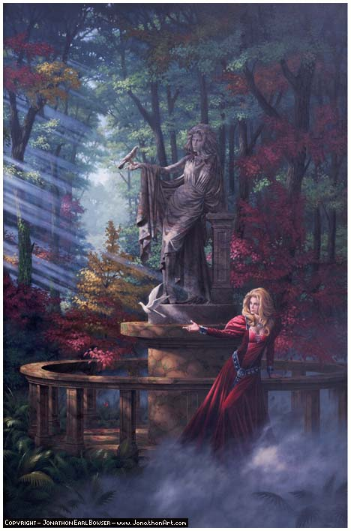
Os ciganos eram facilmente identificados com os Turcos porque indiretamente e em parte eram provenientes das terras dos infiéis, assim eram considerados inimigos da igreja, a qual, condenava as práticas ligadas ao sobrenatural, como a cartomancia e a leitura das mãos que os ciganos costumavam exercer. A falta de uma ligação histórica precisa a uma pátria definida ou a uma origem segura não permitia o reconhecimento como grupo étnico bem individualizado, ainda que por longo tempo haviam sido qualificados como Egypicios. A oposição aos ciganos se delineou também nas corporações, que tendiam a excluir concorrentes no artesanato, sobretudo no âmbito do trabalho com metais. O clima de suspeitas e preconceitos se percebe na criação de lendas e provérbios tendendo a por os ciganos sob mau conceito, a ponto de recorrer-se à Bíblia para considerá-los descendentes de Caim, e portanto, malditos (Gênesis 9:25). Difundiu-se também a lenda de que eles teriam fabricado os pregos que serviram para crucificar Cristo (ou, segundo outra versão, que eles teriam roubado o quarto prego, tornando assim mais dolorosa a crucificação do Senhor).
Dos preconceitos á discriminação, até chegar as perseguições. Na Sérvia e na Romênia foram mantidos em estado de escravidão por um certo tempo; a caça ao cigano aconteceu com muita crueldade e com bárbaros tratamentos. Deportações, torturas e matanças foram praticadas em vários Estados, especialmente com a consolidação dos Estados nacionais.
Sob o nazismo os ciganos tiveram um tratamento igual ao dos judeus: muitos deles foram enviados aos campos de concentração, onde foram submetidos a experiências de esterilização, usados como cobaias humanas. Calcula-se que meio milhão de ciganos tenham sido eliminados durante o regime nazista. Um exemplo entre muitos: o trem que chegou a Buchenwald em 10 de outubro de 1944 trazia 800 crianças ciganas. Foram todas assassinadas nas câmaras de gás do crematório cinco.
Não se sabe bem por qual razão, os nazistas permitiram que conservassem seus instrumentos musicais. A música serviu-lhes de último consolo. Um sobrevivente não cigano relembra uma passagem do ano de 1939 em Buchenwald: "De repente, o som de um violino cigano surgiu de uma das barracas, ao longe, como que vindo de uma época e de uma atmosfera mais feliz... Árias da estepe húngara, melodias de Viena e de Budapeste, canções de minha terra".
Atualmente, os ciganos estão presentes em todos os países europeus, nas regiões asiáticas por eles atravessadas, nos países do oriente médio e do norte da África. Na Índia existem grupos que conservam os traços exteriores das populações ciganas: trata-se dos Lambadi ou Banjara, populações semi-nômades que os "ciganólogos" definem como "Ciganos que permaneceram na pátria". Nas Américas e na Austrália eles chegaram acompanhando deportados e colonos.
Os primeiros ciganos vieram para o Brasil no século XVI, trazidos pela corte real de D. João VI para divertir a comitiva; sendo eles: cantores, músicos e dançarinos.
Kalon é o nome de uma tribo cigana que veio de Portugal e da Espanha com sua música flamenca. Outras tribos ou grupos foram os Rom vindos da Iugoslávia, Romênia e Hungria. A tribo Cósmica e Kiev vieram da Rússia. Existem mais de 50 tribos no mundo.
Recentes estimativas sobre a consistência da população cigana indicam uma cifra ao redor de 12 milhões de indivíduos.
Deve-se salientar que estes dados são aproximados, pois na ausência de censos, esses se baseiam em fontes de informação nem sempre corretas e confirmadas. Na Itália inicialmente o grupo dos Sintos representava uma grande maioria, sobretudo no Norte; mas nos últimos trinta anos esse grupo foi progressivamente alcançado e às vezes suplantado pelo grupo dos Rom provenientes da vizinha antiga Iugoslávia e, em quantidades menores, de outros países do leste europeu. Na Itália meridional já estava presente há muito tempo o grupo dos Rom Abruzzesi, vindos talvez por mar desde os Balcãs.
Um dos nomes mais freqüentemente dados aos ciganos era o de Egypcios. Por que esse nome? Por que os títulos de duque ou conde do Pequeno Egito adotados com freqüência pelos chefes ciganos? Uma crônica de Constâncio menciona os "Ziginer", que visitam, em 1438, a cidade de uma ilha "não distante do Pequeno Egito". Um dos principais centros na Costa do Peloponeso encontrava-se ao pé do monte Gype, conhecido pelo nome de Pequeno Egito.
Pode-se perguntar por que o local era chamado de Pequeno Egito. Não seria justamente por causa da presença dos Egypicios? O certo é que não pode se tratar do Egito africano. O itinerário das primeiras migrações ciganas não passa pela África do Norte. O geógrafo Bellon, ao visitar o vale do Nilo no século XVI, encontra, diz ele, pessoas designadas de Egypicios na Europa, pessoas que no próprio Egito eram consideradas estrangeiras e recém-chegadas.
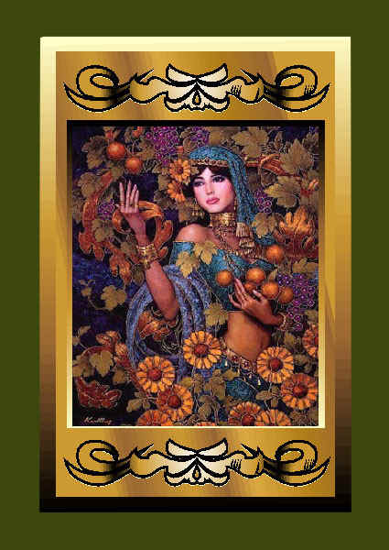
Nenhum argumento histórico ou lingüístico permite confirmar a hipótese de algum êxodo dos ciganos do Egito, ao longo da costa africana para ganhar, pelo sul, a Península Ibérica. Ao contrário, os ciganos chegaram à Espanha pelo norte, depois de terem atravessado toda a Europa.
O cigano designa a si próprio como Rom, pelo menos na Europa (Lom, na Armênia; Dom, na Pérsia; Dom ou Dum, Síria) ou então como Manuche. Todos esses vocábulos são de origem indiana (manuche, ou manus, deriva diretamente do sânscrito) e significam "homem", principalmente homem livre. "Rom" e "Manuche" se aplicam a dois dos principais grupos ciganos da Europa Ocidental. Uma designação logrou êxito, a de uma antiga seita herética vinda da Ásia Menor à Grécia, os Tsinganos, dos quais subsistia - quando da chegada dos ciganos à terra bizantina - a fama de mágicos e adivinhos.
Os gregos diziam Gyphtoï ou Aigyptiaki; os albaneses, Evgité. Depois que partiram das terra gregas, ficou-lhes esse nome, sob diversas formas. O nome Égyptien era de uso corrente na França do séc. XV ao XVII. Em espanhol, Egiptanos, Egitanos, posteriormente Gitanos (de onde surgiu Gitans em francês); às vezes em português Egypicios; em inglês Egypcians ou Egypcions, Egypsies, posteriormente Gypsies; em neerlandês, Egyptenaren, Gipten ou Jippenessen.

Língua
A língua cigana (o romani) é uma língua da família indo-européia que, pelo vocabulário e pela gramática, está ligada ao sânscrito, eles não permitem sua divulgação e tradução para que os Gadjoes (não-ciganos) não conheçam seus segredos. Fazendo parte do grupo de línguas neo-indianas, é estreitamente aparentada a línguas vivas tais como o hindi, o goujrathi, o marathe, o cachemiri.
No entanto, eles assimilariam muitos vocábulos das línguas dos países por onde passaram.
Outros dialetos como o Caló também são usados por alguns grupos.

Vamos Falar Romani?
Acans | olhos |  | Marrão | pão
Aruvinhar | chorar |  | Mirinhorôn | viúva
Bales | cabelos |  | Naçualão | doente
Baque | sorte, fortuna, felicidade |  | Nazar | flor
Bato | pai |  | Paguicerdar | pagar
Brichindin | chuva |  | Panin | água
Cabén | comida |  | Paxivalin | donzela
Cabipe | mentira |  | Querdapanin | português
Cadéns | dinheiro |  | Quiraz | queijo
Calin | cigana |  | Raty | sangue
Calon | cigano |  | Remedicinar | casar
Churdar | roubar |  | Ron | homem
Dai (ou Bata) | mãe |  | Runin | mulher
Dirachin | noite |  | Sunacai | ouro
Duvêl | Deus |  | Suvinhar | dormir
Estardar | prender |  | Tiráques | sapatos
Gadjó | não cigano |  | Trup | corpo
Gajão | brasileiro, senhor |  | Urai | imperador ou rei
Gajin | brasileira, senhora |  | Urdar | vestir
Jalar | ir embora |  | Vázes | dedos ou mão
Kachardin | triste |  | Xacas | ervas
Kambulin | amor |  | Xinbire | aguardente
Lon | sal |  | Xôres | barbas

Religião
Os ciganos, ao deixarem a Índia, não carregaram suas divindades. Eles possuíam na sua língua apenas uma palavra para designar Deus (Del, Devel). Eles se adaptaram facilmente às religiões dos países onde permaneceram. No mundo bizantino, tornaram-se cristãos. Já no início do século XIV, em Creta, praticavam o rito grego. Nos países conquistados pelos turcos, muitos ciganos permaneceram cristãos enquanto que outros renderam-se ao Islã. Desde suas primeiras migrações em direção ao Oeste eles diziam ser cristãos e se conduziam como peregrinos.
A peregrinação mais citada em nossos dias, quando nos referimos aos ciganos, é a de Saintes-Maries-de-la-Mer, na região da Camargue (sul da França). Antigamente era chamada de Notres-Dames-de-la-Mer. Mas não foi provado que, sob o Antigo Regime, os ciganos tenham tomado parte na grande peregrinação cristã de 24 e 25 de maio, tão popular desde a descoberta no tempo do rei René, das relíquias de Santa Maria Jacobé e de Santa Maria Salomé, que surgiram milagrosamente em uma praia vizinha.
Nem que já venerassem a serva das santas Marias, Santa Sara a Egípcia, que eles anexarão mais tarde como sua compatriota e padroeira.
A origem do culto de Santa Sara permanece um mistério e foi provavelmente na primeira metade do século XIX que os Boêmios criaram o hábito da grande peregrinação anual à Camargue.
Muitas ciganas que não conseguiam ter filhos faziam promessas a ela, no sentido de que, se concebessem, iriam à cripta da Santa, em Saintes-Maries-de-La-Mer no Sul da França, fariam uma noite de vigília e depositariam em seus pés como oferenda um Diklô, o mais bonito que encontrassem. E lá existem centenas de lenços, como prova que muitas ciganas receberam esta graça.
Sua história e milagres a fez Padroeira Universal do Povo Cigano, sendo festejada todos os anos nos dias 24 e 25 de maio. Segundo o livro oráculo (único escrito por uma verdadeira cigana) "Lilá Romai: Cartas Ciganas", escrito por Mirian Stanescon - Rorarni, princesa do clã Kalderash, deve ter nascido deste gesto de Sara Kali a tradição de toda mulher cigana casada usar um lenço que é a peça mais importante do seu vestuário: a prova disto é que quando se quer oferecer o mais belo presente a uma cigana se diz: "Dalto chucar diklô" (Te darei um bonito lenço). Além de trazer saúde e prosperidade, Sara Kali é cultuada também pelas ciganas por ajudá-las diante da dificuldade de engravidar.

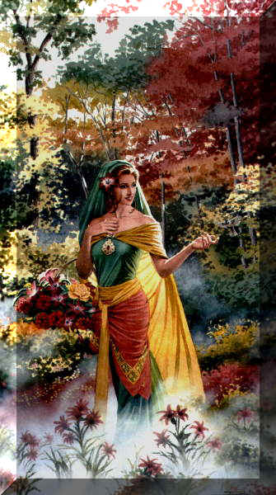
Santa Sara Kali

Sara é um referencial de fé e de amor. É uma mensageira de Jesus Cristo. É um farol de luz para aqueles que estão perdidos. É o perfume que segue os ciganos na liberdade das estradas. É a Padroeira dos ciganos nos quatro cantos do mundo.
O Santuário de Santa Sara Kali está localizado na Igreja de Notre Dame de La Mer, cidade provençal de Saint-Marie-de-La-Mer, no sul da França. Todos os anos, ciganos do mundo inteiro peregrinam às margens do mar Mediterrâneo para louvar Santa Sara, nos dias 24 e 25 de maio.
Existem várias versões com as lendas de Santa Sara Kali. Entre os anos 44 e 45, por causa das perseguições cristãs, pela ira do Rei Herodes Agippa, alguns discípulos de Jesus Cristo foram colocados em embarcações, entregues à própria sorte. Em uma dessas embarcações estavam Maria Madalena, Maria Jacobé, Maria Salomé, José de Arimatéia e Trofino que, junto com Sara uma cigana escrava, foram atirados ao mar. Milagrosamente a barca, sem rumo, atravessou o oceano e aportou em Petit-Rhône, hoje Saint-Marie-de-La-Mer, na França.
Segundo a lenda, as três Marias, em desespero em alto mar, sem esperanças de sobreviver, choravam e rezavam o tempo todo. Sara, ao ver o sofrimento das amigas, retirou o diklô (lenço) da cabeça e chamou por Kristesko (Jesus Cristo), fazendo um juramento ao Mestre, no qual Sara tinha fervorosa fé. A cigana prometeu que, se todos se salvassem, ela seria escrava do Senhor e jamais andaria com a cabeça descoberta, em sinal de respeito.
O diklô é um simbolismo forte entre os ciganos. Significa a aliança da mulher casada em sinal de respeito e fidelidade. Santa Sara protege as mulheres que querem ser mães e sente dificuldades em engravidar. Protege, também, os partos difíceis. Basta ter fé na sua energia.

Tradições

Casamento
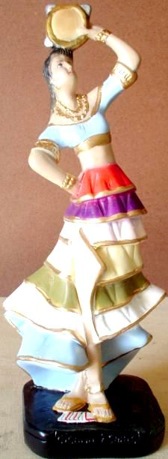
No casamento tende-se a escolher o cônjuge dentro do próprio grupo ou subgrupo, com notáveis vantagens econômicas. A importância do dote é fundamental especialmente para os Rom; no grupo dos Sintos se tende a realizar o casamento através da fuga e conseqüente regularização.
Desde pequenas, as meninas ciganas costumam ser prometidas em casamento. Os acertos normalmente são feitos pelos pais dos noivos, que decidem unir suas famílias. O casamento é uma das tradições mais preservadas entre os ciganos, representa a continuidade da raça, por isso o casamento com os não ciganos não é permitido em hipótese alguma. Quando isso acontece a pessoa é excluída do grupo (embora um cigano possa casar-se com uma gadjí, isto é, uma mulher não cigana, a qual deverá porém submeter-se às regras e às tradições ciganas).
É pelo casamento que os ciganos entram no mundo dos adultos. Os noivos não podem Ter nenhum tipo de intimidade antes do casamento. A grande maioria dos ciganos no Brasil, ainda exigem a virgindade da noiva. A noiva deve comprovar a virgindade através da mancha de sangue do lençol que é mostrada a todos no dia seguinte. Caso a noiva não seja virgem, ela pode ser devolvida para os pais e esses terão que pagar uma indenização para os pais do noivo. No caso da noiva ser virgem, na manhã seguinte do casamento ela se veste com uma roupa tradicional colorida e um lenço na cabeça, simbolizando que é uma mulher casada.
Durante a festa de casamento, os convidados homens, sentam ao redor de uma mesa no chão e com um pão grande sem miolo, recebem dos os presentes dos noivos em dinheiro ou em ouro. Estes são colocados dentro do pão ao mesmo tempo em que os noivos são abençoados. Em troca recebem lenços e flores artificiais para a mulheres. Geralmente a noiva é paga aos pais em moedas de ouro, a quantidade é definida pelo pai da noiva.

O primeiro dia
Algumas particularidades distinguem e dão a um casamento cigano o seu caráter específico. A festa de casamento é prevista para durar de dois a vários dias, reunindo ciganos de todas as partes do país, e mesmo do exterior, pois os convites são dirigidos aos membros da comunidade em geral.
As despesas das festas de noivado e de casamento, incluindo sua organização e o vestido de noiva, são de responsabilidade da família do noivo. Os preparativos do banquete de casamento ocorrem na residência dos pais dos noivos. Num esforço comunitário, com a participação dos parentes mais próximos do noivo - homens e mulheres envolvidos - são preparados os pratos típicos da festa.
No dia do casamento na igreja, antes de todos partirem para a cerimônia, ocorre uma seqüência de eventos, agora na casa da noiva. Esta já está pronta, vestida de branco, quando chega a família do noivo, dançando ao som de músicas ciganas.
Na sala de jantar, onde já está disposta a mesa com diversas comidas e bebidas, os homens se sentam. De um lado da mesa, a família do noivo. Do outro, a da noiva. A conversa acontece em romani, as mulheres permanecem à volta. É simulada uma negociação - a compra ritual da noiva. Moedas de ouro trocam de mãos. Em seguida, abrem uma garrafa de bebida, envolvida em um pano vermelho bordado, que os homens à mesa bebem – a proska .
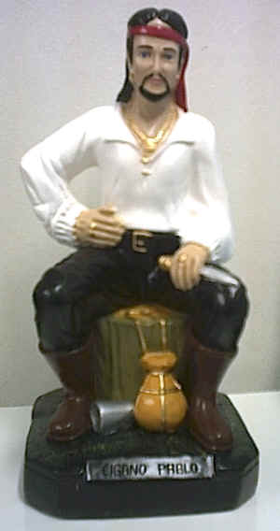
Surge então a noiva, vestida de branco, pronta para a Igreja. Mais música e agora a noiva dança com o padrinho, ainda na sala de jantar/estar. Em seguida, todos saem para se dirigirem à igreja. O cortejo com as famílias seguindo, e apenas o noivo não estava presente, pois aguarda na igreja. Lá, a cerimônia é convencional, exceto pelos trajes dos convidados e padrinhos vestidos com as tradicionais roupas ciganas, e a profusão de jóias. Apenas algumas dezenas de convidados compareceram à cerimônia religiosa, considerada mais íntima.
O momento seguinte do casamento ocorre no acampamento onde um conjunto garante a animação musical da festa. Desde o início, danças em círculo e uma bandeira vermelha com o nome dos noivos. Os convidados vão chegando aos poucos, juntando-se às danças, enquanto duas grandes mesas, são arrumadas. No banquete, homens e mulheres ficarão separados, em lados opostos.
A festa vai chegando ao fim quando a noiva a deixa, juntamente com a família do noivo, à qual passa a pertencer. Entre a festa do primeiro dia e a que ocorrerá no dia seguinte, há a noite de núpcias do casal.

O segundo dia
A festa começa novamente no dia seguinte, agora na casa dos pais do noivo, onde o casal passa a residir. O banquete continua - agora para um número menor de convidados. No lugar do branco do dia anterior, o vermelho se sobressai na festa - nos cravos, usados pelos convidados, na decoração, na bandeira, nas roupas da noiva. Esta, recebe cada convidado, junto a uma bacia com água de onde tira cravos vermelhos, para oferecer-lhes. Em troca, recebe notas de dinheiro, geralmente de pequeno valor.
A continuação da festa de casamento, depois do primeiro dia, será toda voltada para a noiva, que é agora, uma mulher casada. Sempre acompanhada do marido, ela deixa o semblante triste que a acompanhou até este momento.

Nascimento
Antigamente era muito respeitado o período da gravidez e o tempo sucessivo ao nascimento do herdeiro; havia o conceito da impureza coligada ao nascimento, com várias proibições para a parturiente. Hoje a situação não é mais tão rígida; o aleitamento dura muito tempo, às vezes se prolongando por alguns anos.
Para as mulheres ciganas, o milagre mais importante da vida é o da fertilidade porque não concebem suas vidas sem filhos. Quanto mais filhos a mulher cigana tiver, mais dotada de sorte ela é considerada pelo seu povo. A pior praga para uma cigana é desejar que ela não tenha filhos e a maior ofensa é chamá-la de Dy Chucô (ventre seco). Talvez seja este o motivo das mulheres ciganas terem desenvolvido a arte de simpatias e garrafadas milagrosas para fertilidade.
Uma criança sempre é bem vinda entre os ciganos. É claro que sua preferência é para os filhos homens, para dar continuidade ao nome da família. A mulher cigana é considerada impura durante os quarenta dias de resguardo após o parto.
Logo que uma criança nasce, uma pessoa mais velha, ou da família, prepara um pão feito em casa, semelhante a uma hóstia e um vinho para oferecer às três fadas do destino, que visitarão a criança no terceiro dia, para designar sua sorte. Esse pão e vinho será repartido no dia seguinte com todos as pessoas presentes, principalmente com as crianças. Da mesma forma e com a finalidade de espantar os maus espíritos, a criança recebe um patuá assinalado com uma cruz bordada ou desenhada contendo incenso. O batismo pode ser feito por qualquer pessoa do grupo e consiste em dar o nome e benzer a criança com água, sal e um galho verde. O batismo na igreja não é obrigatório, embora a maioria opte pelo batismo católico.

O cigano preserva muito a sua sorte. Existem várias crenças para mantê-la, da vida uterina até a morte. Diariamente a gestante cigana faz um ritual simples para que a criança ao nascer tenha sorte: ao avistar os primeiros raios de sol, passa a mão em sua barriga; da mesma forma, logo que vê os primeiros raios de luar, ela repete o gesto, desejando sorte e felicidade para o bebê. Esta é a forma dela saudar as forças da natureza e pedir-lhe as bênçãos de suas luzes para a vida que já existe em seu ventre.
No sétimo dia após o nascimento da criança a mãe dá um banho no bebê, jogando moedas e jóias de ouro e pétalas de rosas em sua água, para que o filho ou filha conheça sempre a fartura, a prosperidade e a riqueza.
Vários ditados ciganos em Romanês fazem alusão à benção de gerar filhos:
"E juli que naila chavê thi sporil e vitza"
( A mulher que não tem filho passa pela vida e não vive);
"Mai falil ek chau ano dy, dikê ek gunô perdo galbentça"
( Mais vale um filho no ventre do que um baú cheio de moedas de ouro);
"Nai lovê anê lumia thie potinás ek chau"
( Não existe dinheiro no mundo que pague um filho).
Dentro da comunidade cigana, o casal em que um dos dois seja impossibilitado de ter filhos, embora amando-se, a comunidade faz com que se separem, porque o amor que se têm pela perpetuação da raça supera ou abafa qualquer outro sentimento.
A família, para o povo cigano, é o seu maior patrimônio.

Família
A família é sagrada para os ciganos. Os filhos normalmente representam uma forte fonte de subsistência. As mulheres através da prática de esmolar e da leitura de mãos. Os homens, atingida uma certa idade, são freqüentemente iniciados em outras atividades como acompanhar o pai às feiras para ajudá-lo na venda de produtos artesanais. Além do núcleo familiar, a família extensa, que compreende os parentes com os quais sempre são mantidas relações de convivência no mesmo grupo, comunhão de interesses e de negócios, possuem freqüentes contatos, mesmo se as famílias vivem em lugares diferentes.
Aos filhos é dada uma grande liberdade, mesmo porque logo deverão contribuir com o sustento da família e com o cuidado dos menores.
Além da família extensa, há entre os Rom um conjunto de várias famílias (não necessariamente unidas entre si por laços de parentesco) mas todas pertencentes ao mesmo grupo e ao mesmo subgrupo. O nômade é por sua própria natureza individualista e mal suporta a presença de um chefe: se tal figura não existe entre Sintos e Rom, deve-se reconhecer o respeito existente com os mais velhos, aos quais sempre recorrem. Entre os Rom a máxima autoridade judiciária é constituída pelo krisnítori, isto é, por aquele que preside a kris. A kris é um verdadeiro tribunal cigano, constituído pelos membros mais velhos do grupo e se reúne em casos especiais, quando se deve resolver problemas delicados como controvérsias matrimoniais ou ações cometidas com danos para membros do mesmo grupo.
Na kris podem participar também as mulheres, que são admitidas para falar, e a decisão unilateral cabe aos membros anciães designados, presididos pelo krisnítori, que após haver escutado as partes litigantes, decidem, depois de uma consulta, a punição que o que estiver errado deverá sofrer.
Recentemente, a controvérsia se resolve, em geral, com o pagamento de uma soma proporcional ao tamanho da culpa, que pode chegar a vários milhares de dólares; no passado, se a culpa era particularmente grave, a punição podia consistir no afastamento do grupo ou, às vezes, em penas corporais.

Morte
No que se refere à morte, o luto pelo desaparecimento de um companheiro dura em geral muito tempo. Junto aos Sintos parece prevalecer o costume de queimar-se a kampína (o trailer) e os objetos pertencentes ao defunto.
Os ciganos acreditam na vida após a morte e seguem todos os rituais para aliviar a dor de seus antepassados que partiram. Costumam colocar no caixão da pessoa morta uma moeda para que ela possa pagar o canoeiro a travessia do grande rio que separa a vida da morte. Antigamente costumava-se enterrar as pessoas com bens de maior valor, mas devido ao grande número de violação de túmulos este costume teve que ser mudado. Os ciganos não encomendam missa para seus entes queridos, mas oferecem uma cerimônia com água, flores, frutas e suas comidas prediletas, onde esperam que a alma da pessoa falecida compartilhe a cerimônia e se liberte gradativamente das coisas da Terra.
Entre os ritos fúnebres praticados pelos Rom está a pomána, banquete fúnebre no qual se celebra o aniversário da morte de uma pessoa. A abundância do alimento e das bebidas exprimem o desejo de paz e felicidade para o defunto. As Pománas são feitas periodicamente até completar um ano de morte.
Os ciganos costumam fazer oferendas aos seus antepassados também nos túmulos.

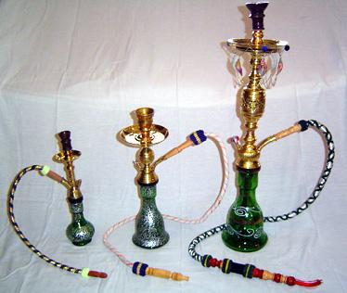
Narguilê
Uma das tradições mais antigas dos ciganos na Turquia é o narguilé (hookah ou shisha, como é conhecido no Egito), que homens e mulheres têm imenso prazer em fumar. O narguilé iniciou toda uma nova cultura que durou por muitos e muitos anos. Até hoje o narguilé oferece divertimento a uma diferente casta de fumantes.
O utensílio original veio da Índia, primitivo e feito com a casca do coco. Sua popularidade se estendeu até o Irã e, de lá, para o resto do mundo Árabe.

O narguilé consiste de 4 peças: AGIZLIK (bocal), LÜLE (topo do narguilé), MARPUÇ, (o cano), e GÖVDE (corpo do cachimbo, que é preenchido com água). Todas as peças eram produzidas por artesãos. O jarro de vidro onde se coloca a água, geralmente era decorado com motivos florais, sendo alguns feitos em prata e outros em cristal; Os bocais de âmbar, não continham germes.
Nem todos os tabacos eram qualificados para o uso no narguilé e apenas o escuro, importado do Irã, encontrava preferência entre os usuários do narguilé. Este tabaco era lavado muitas vezes antes do uso e era extremamente forte. Só se usava carvão feito de carvalho sobre esse tabaco. Alguns fumantes profissionais usavam certas frutas como cerejas ou uvas no seu "goude", apenas para apreciar o movimento que elas criavam na água. Outras pessoas apreciavam adicionar suco, romãs, ou óleo de rosas para dar sabor a sua água.
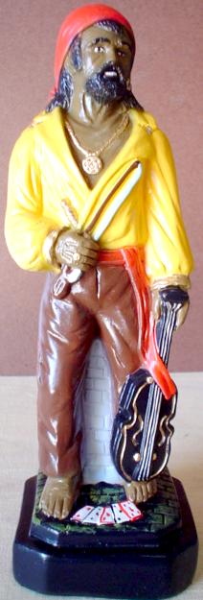
Música e Dança
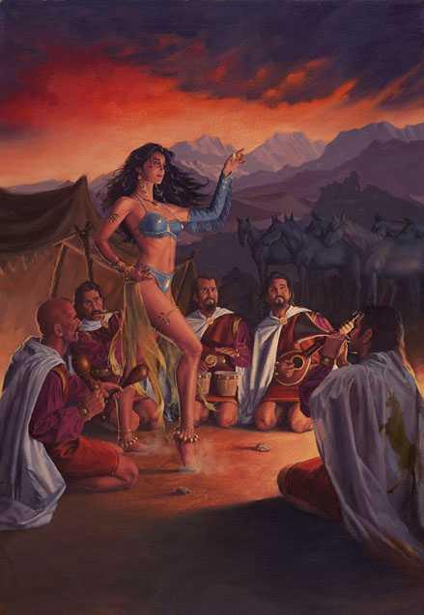
Quando os ciganos deixaram o Egito e a Índia, eles passaram pela Pérsia, Turquia, Armênia, chegando até a Grécia, onde permaneceram por vários séculos antes de se espalharem pelo resto da Europa. A influência trazida do oriente é muito forte na música e na dança cigana. A música e a dança cigana possuem influência hindu, húngaro, russo, árabe e espanhol. Mas a maior influência na música e na dança cigana dos últimos séculos é sem dúvida espanhola, refletida no ritmo dos ciganos espanhóis que criaram um novo estilo baseado no flamenco. Alguns grupos de ciganos no Brasil conservam a tradicional música e dança cigana húngara, um reflexo da música do leste europeu com toda influência do violino, que é o mais tradicional símbolo da música cigana. No Brasil, a música mais tocada e dançada pelos ciganos é a música Kaldarash, própria para dançar com acompanhamento de ritmo das mãos e dos pés e sons emitidos sem significação para efeito de acompanhamento. Essa música é repetida várias vezes enquanto as moças ciganas dançam.
Exibem sua dança, bailando ao som dos violinos e acordeões. Assim são as graciosas e faceiras ciganas, que encantam com seus mistérios, com suas saias rodadas, seus lenços coloridos, pandeiros enfeitados com fitas e suas castanholas.
Os ciganos dançam com seu porte elegante, transmitindo a todos serenidade e dignidade. Seu ritual é a dança do fogo, bailando ao redor da fogueira até o dia amanhecer, transmitindo a todos sua alegria e proteção de sua padroeira Santa Sara Kali, que faz da liberdade sua religião.

Comidas Ciganas
Armiana | Salada de alface (em rodelas) com champignon; queijo de cabra, cenoura, beterraba (em pedaços) e beringela frita (em tiras). Enfeitada com uvas-passas, raminhos de hortelã e pétalas de flores.
Assados | Pernil de carneiro (Bakró); Pernil de leitão (Baló); Cabrito frito com arroz e brócolis (ou lentilha ou nozes); e/ou roletes de carne bovina ou frango com pedaços de cebola, pimentão (verde e amarelo) e tomate.
Brynza | Queijo de cabra (cru ou frito).
Chivuiza | Destilado à base de trigo (espécie de aguardente).
Civiaco | Torta salgada ou doce.
Manouche | Feijões vermelhos grandes, pedaços de carne e de ossos de pernil de porco, alhos-porós em pedaços, salsão com as folhas em pedaços, alhos comuns inteiros com casca, cenouras e batatas cortadas em pedaços grandes, sal e pimenta-do-reino (moída na hora) à gosto; arroz branco que deve ser incorporado na última etapa do cozimento.
Goulash | Cozido de arroz, batata, pedaços de carne bovina e páprica ardida.
Malay | Pão de milho.
Manrô/Lolako | Pão redondo de Farinha de Trigo.
Mamalyga | Polenta.
Naut | Grão de Bico com lingüiça.
Paprikach | Costela defumada (bovina ou suína) e bacon ao molho vermelho de tomate e pimentão com batatas pequenas, cozidas (na casca) e páprica doce.
Papuchá | Pirão de Milho.
Sifrite | Ponche de Frutas com Champanhe, Vinho e/ou refrigerante. Enfeitar com pétalas de rosa
Sarmá | Arroz com lentilha, carne seca desfiada e nozes.
Sarmy/Salmava | Charutos ou Rolinhos feitos em folhas de repolho recheados com lombo ou carne bovina moída, azeitonas, bacon e molho dourado; e/ou em folha de uva com recheio de bacalhau.
Varensky | Pastel cozido podendo ser doce (recheado com uva) ou salgado (recheado com batata ou queijo de cabra).
Tchaio/Kavi | Chá Cigano feito com Chá Preto ou Mate com pedaços de frutas (maçã: felicidade; uva fresca: prosperidade; uva passa ou ameixa: progresso; morango: amor; damasco: sensualidade; pêssego: equilíbrio pessoal; limão: energia positiva e purificação da alma). Fazer o chá em água fervente e deixar amornar. Colocar as frutas maceradas, misturar bem, coar e beber.

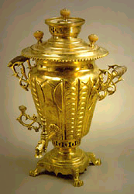
Samovar
Feitos de diferentes metais como cobre, ferro ou prata, seguindo as mais diversas tendências artísticas, os Samovars se tornaram um símbolo da hospitalidade Russa e da prosperidade da família, com o tempo emergiu um complexo ritual de preparação e degustação de chá, sempre servido pela anfitriã ou por sua filha mais velha.

Magias Ciganas

Para Tirar O Máximo Proveito De Uma Viagem
Para garantir isso, sempre antes de sair fazem um brinde com vinho branco e mel. Quem fica deve beber metade da taça, simbolizando que o resto ficará para ser bebido na volta. E aquele que parte bebe metade e atira metade na terra, para pedir sorte.

Para O Sucesso De Uma Viagem De Negócios
Em tudo que fizer durante a viagem, relacionado ao objetivo dela, quando precisar assinar seu nome, antes de mais nada, trace uma cruz no local a ser assinado, com a ponta da caneta, sem toar a superfície do papel.

Para Viajar Em Paz
Se você vai mudar de residência ou viajar, verifique na parede onde fica a cabeceira de sua cama, se não está deixando ali nenhum prego torto ou parafuso mal colocado. Retire os pregos e fixe os parafusos, depois pode viajar em paz.

Para Afastar A Má Sorte
Qualquer cigano que tenha um mínimo de conhecimento das tradições recusará, quando em viagem, qualquer prato que lhe seja servido que contenha pés de galinha ou de qualquer outra ave. Para os ciganos, a maneira como essas aves se alimentam, ciscando para trás, dá azar.

Encontrar O Amor
Utilizada pelos casais para reforçar o amor e fortalecer a união. Após o casamento e no momento de sair em viagem de lua-de-mel, o homem presenteia sua esposa com um botão de cravo vermelho. Ela, em contrapartida, deve receber o botão com a mão esquerda e, com a direita, ofertar um botão de rosa vermelha ao homem.

Para Evitar Inimigos
Para evitar inimigos, enterrar, diante do local onde se pretende ficar, um punhal com a ponta voltada para baixo.

Para Um Breve Regresso
Assim que a pessoa partir, basta pegar a última xícara, último copo ou última caneca que ela usou e, sem lavá-la, virá-la de boca para baixo e deixar sobre um envelope de carta vazio e em branco.

Lendas

Sobre a Origem

Uma lenda cigana, passada por gerações e gerações, que diz que o povo cigano foi guiado por um rei no passado e que se instalaram em uma cidade da Índia chamada Sind onde eram muito felizes. Mas em um conflito, os muçulmanos os expulsaram, destruindo toda a cidade. Desde então foram obrigados a vagar de uma nação a outra...

Outra das lendas ciganas, diz que existia um povo que vivia nas profundezas da terra, com a obrigação de estar na escuridão, sem conhecer a liberdade e a beleza. Um dia alguém resolveu sair e ousou subir às alturas e descobriu o mundo da luz e suas belezas. Feliz, festejou, mas ao mesmo tempo ficou atormentado e preocupado em dar conta de sua lealdade para com seu povo, retornou à escuridão e contou o que aconteceu. Foi então reprovado e orientado que lá era o lugar do seu povo e dele também. Contudo, aquele fato gerou um inconformismo em todos eles e acreditando merecerem a luz e viver bem, foram aos pés de Deus e pediram a subida ao mundo dos livres, da beleza e da natureza. Deus então, preocupado em atendê-los, concedeu e concordou com o pedido, determinando então, que poderiam subir à luz e viver com toda liberdade, mas não possuiriam terra e nem poder e em troca concedia-lhes o Dom da adivinhação, para que pudessem ver o futuro das pessoas e aconselhá-las para o bem.

Segundo outra lenda, narrada pelo poeta persa Firdausi no século V d.C., um rei persa mandou vir da Índia dez mil Luros, nome atribuído aos ciganos, para entreter o seu povo com música. É provável que a corrente migratória tenha passado na Pérsia, mas em data mais recente, entre os séculos IX e X. Vários grupos penetraram no Ocidente, seja pelo Egito, seja pela via dos peregrinos, isto é, Creta e o Peloponeso. O caráter misterioso dos ciganos deixou uma profunda impressão na sociedade medieval. Mas a curiosidade se transformou em hostilidade, devido aos hábitos de vida muito diferentes daqueles que tinham as populações sedentárias.

Você Aprendeu:
Quem são os Ciganos e qual sua origem. Como a falange dos Ciganos trabalha na Umbanda. Alguns Nomes de Ciganos. As atribuições dos Ciganos. As oferendas feitas aos Ciganos. Sobre a tradição dos Ciganos, suas comidas típicas, danças, crenças e Tabus. Algumas Magias Ciganas. Quem foi Santa Sara Kali. Algumas lendas Ciganas.

